湖南农业大学学习平台操作手册

一、 电脑端学习及线上考试操作流程
1、访问学校学习平台，网址：http://site.wencaischool.net/hunannydx/console/
2、登录。点击右上角登录按钮（ 见下图 ），输入账户 ：【身份证号码】及初始密码（ Hunau @身份证后六位）（提示 ：推荐使用谷歌浏览器或360安全浏览器极速模式 ）。

登录后，在我的桌面查看通知与公告，按格式要求选择照片文件，点击上传新华社照片。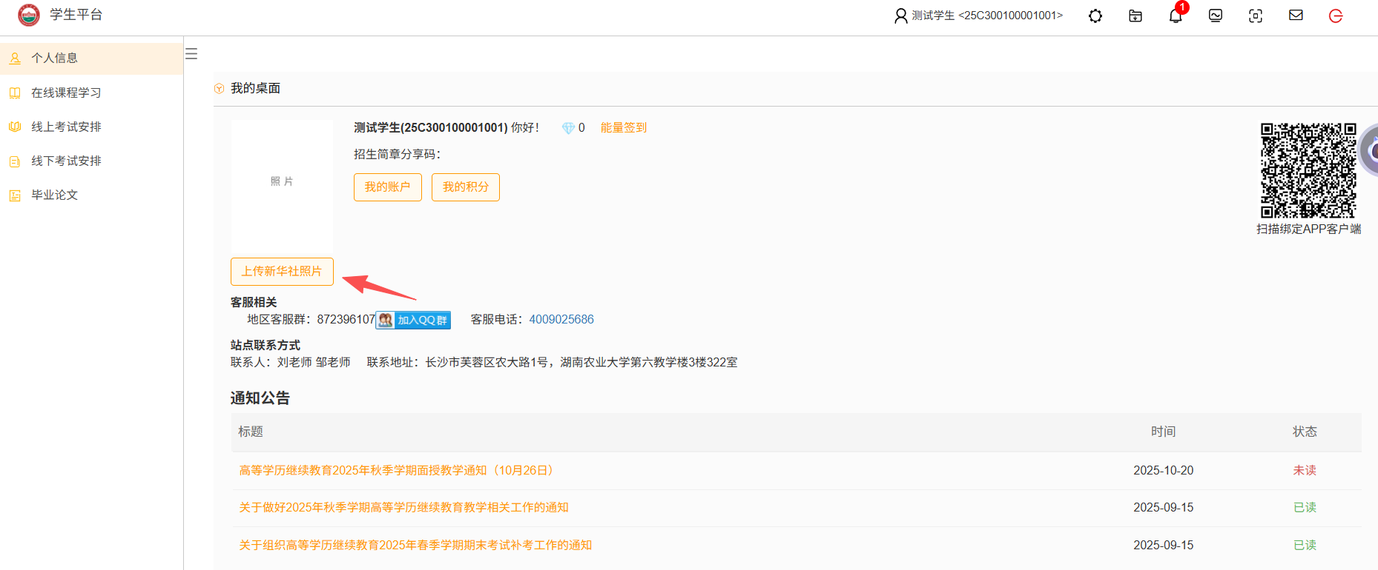
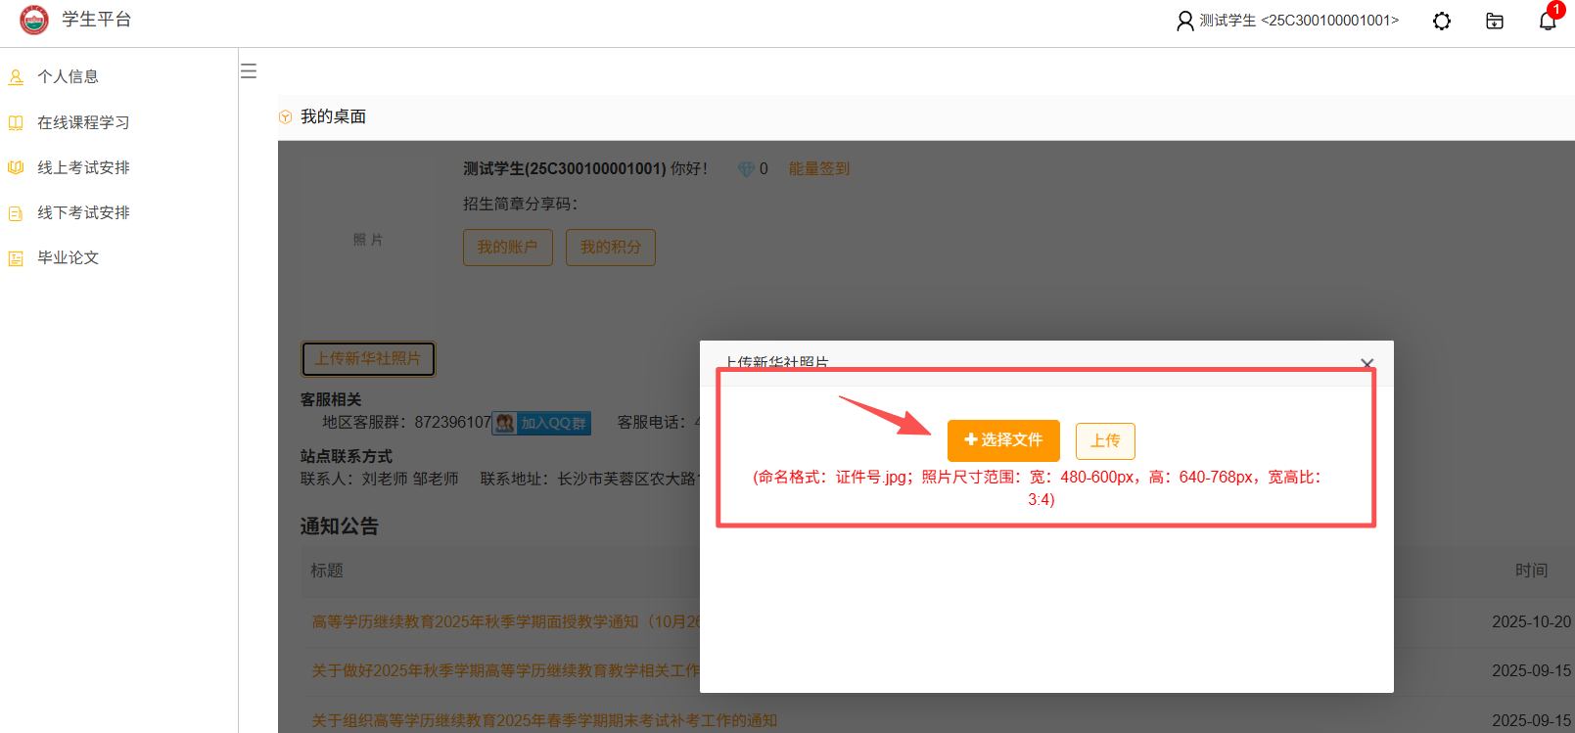

3、个人信息 ：可查看学生个人信息 ，核对本人基本信息 ，如有问题可申请信息更正、学籍异动。（见下图 ）
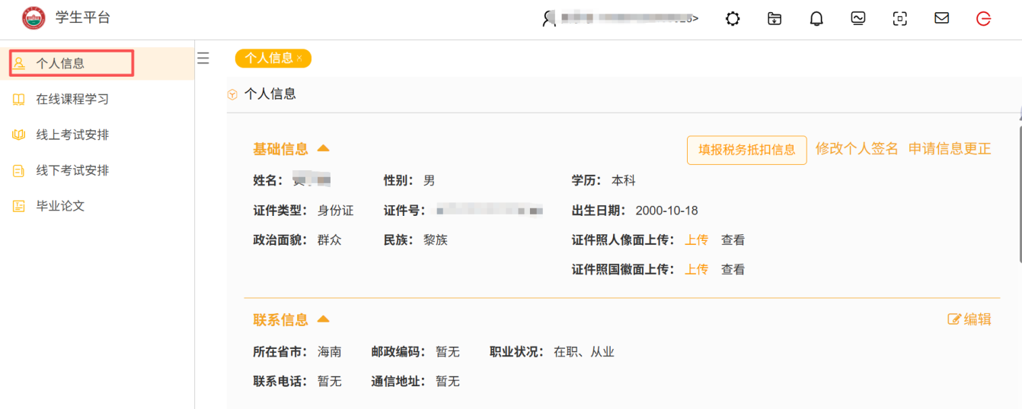

4、线上课程学习：（1）选择对应的学期和课程 ，点击“开始学习”（见下图 ）
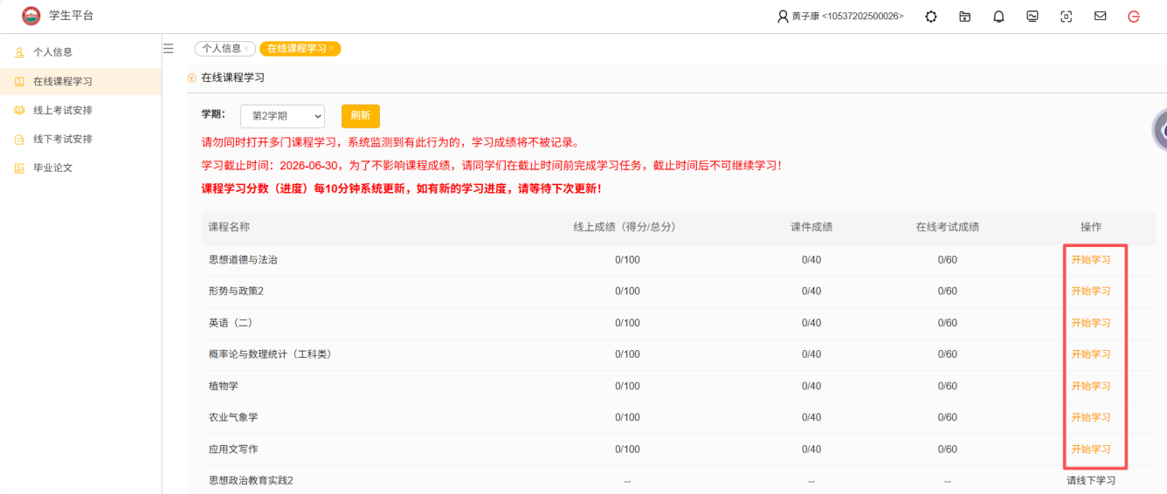

（2）查看评分标准。点击“评分标准”，查看各项学习内容所占比重及分值。
课程视频学习 ：计 40 分（例如 ：共 10 讲，学习 1 讲 ，得4分）。
在线考试 ：计 60 分（考试试卷分值为 100 分 ，按照 60%比例得分）。

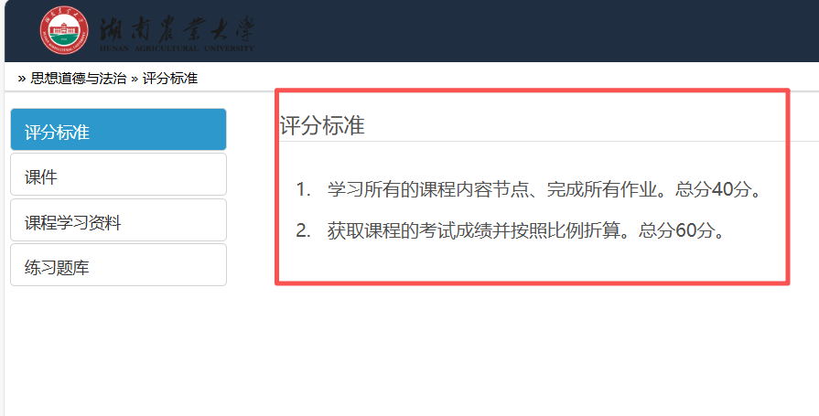

（3）选择课程，开始学习各章节教学视频 ，学习后即可得分 。

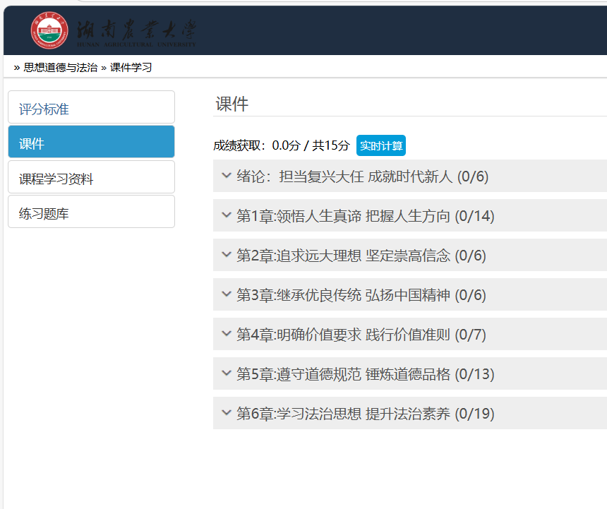

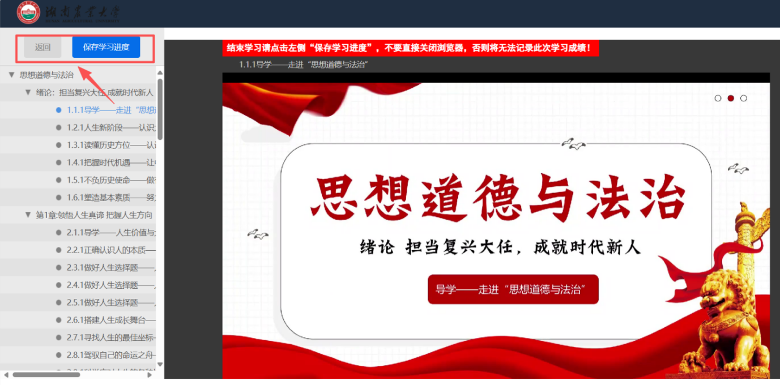
（4）结束学习前，请点击左侧“保存学习进度”后。 点击返回 ，点击实时计算按钮 ，即可刷新成绩。（见下图 ），切记不要直接关闭窗口。
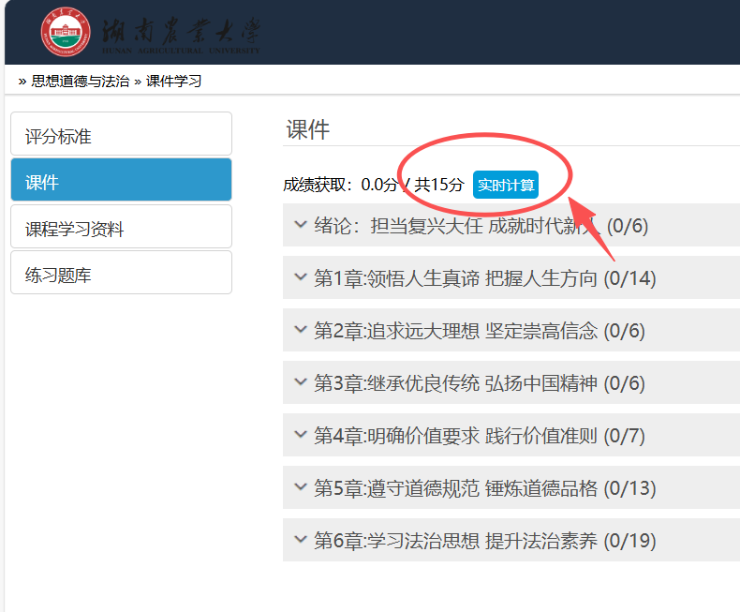

- 课件学习完成后，返回主界面。点击学期旁的“刷新”按钮 ，同步学习进
度。（见下图 ）

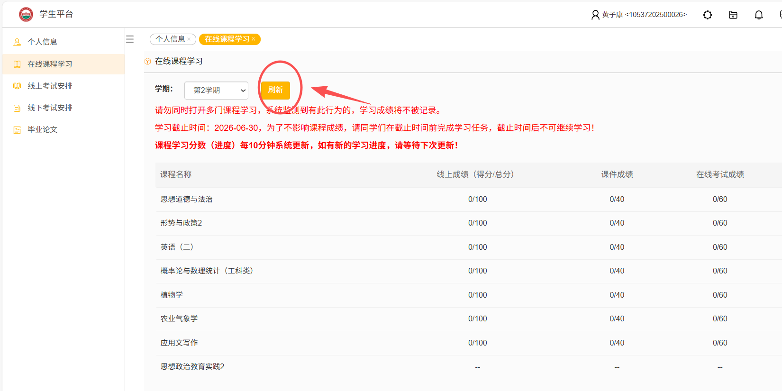

6、练习题库：点击“练习题库” ， 完成作业练习 ，巩固学习知识。

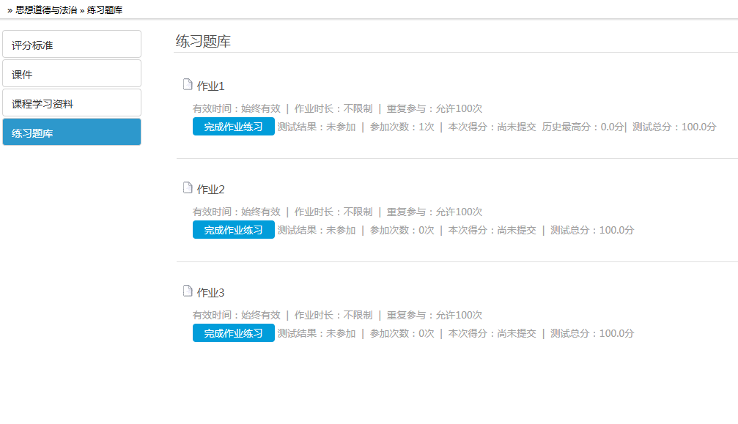
7 、线上考试安排 ：（1）返回主界面，点击“线上考试安排”，选择对应学期和考试科目 ，点击“查看”，即可进入考试界面。
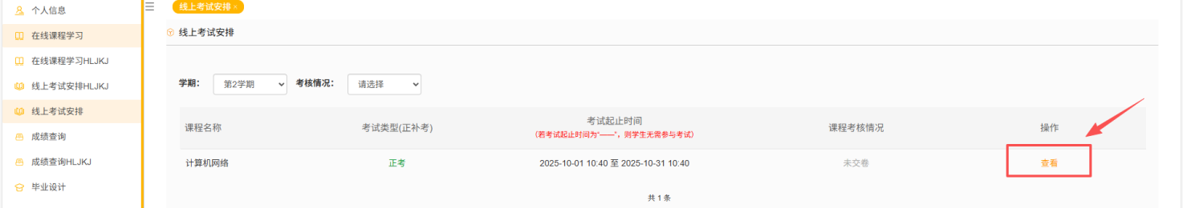

（ 2 ）点击“正考”进入考试，根据提示完成人脸识别，识别成功后即可参与考试
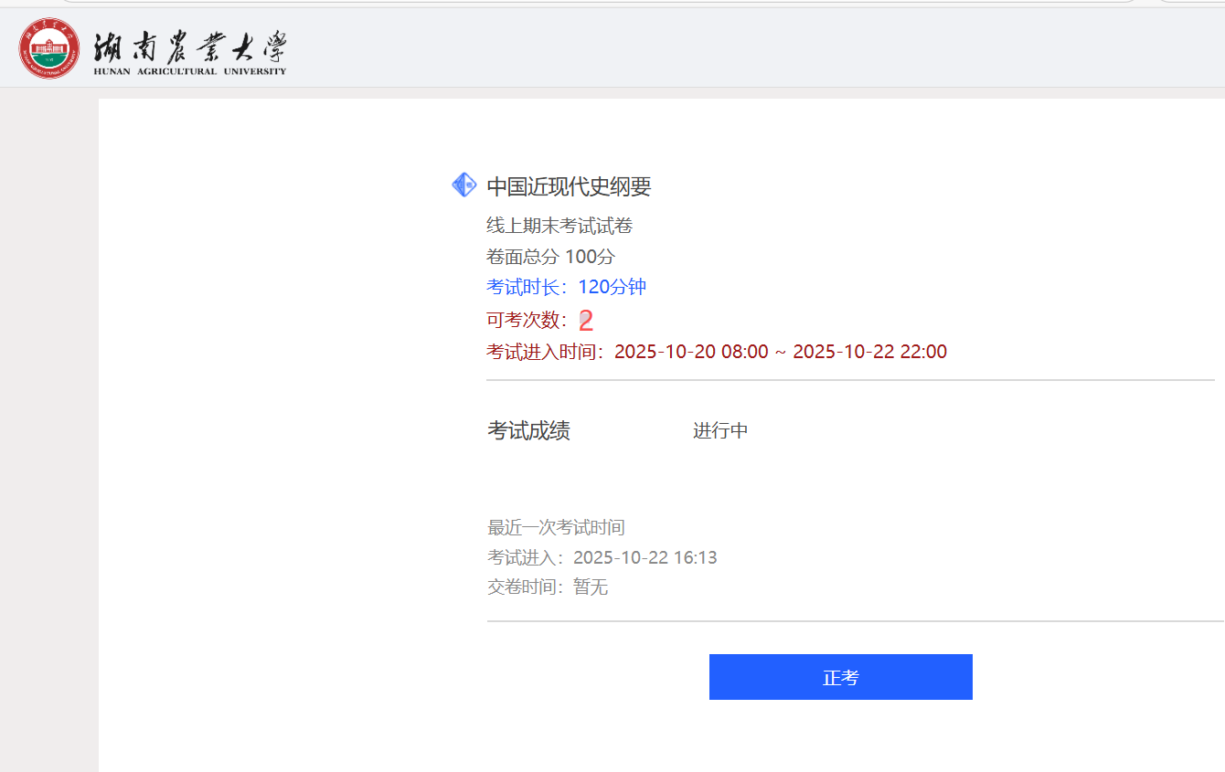

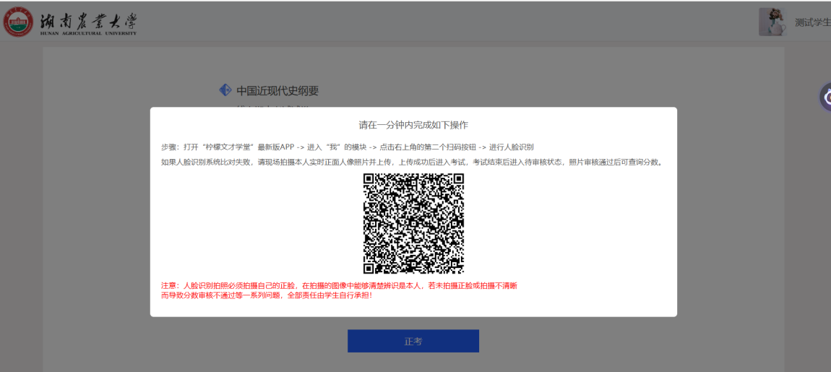
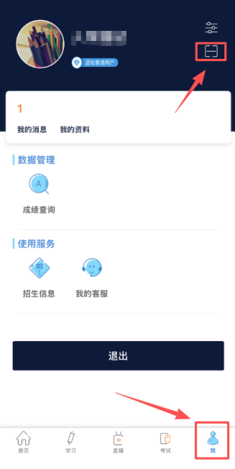
（ 3 ）按序进行答题，全部答完后可点击“答题卡”进行检查，核对完成后点击”保存“，点击“交卷”即可。
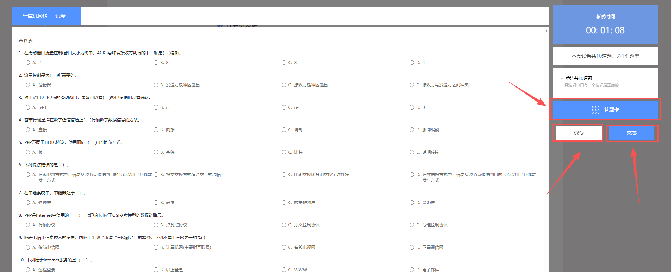

二、手机 APP 操作流程

（一）下载安装 APP
手机搜索“柠檬文才学堂”APP，下载安装。
（ 二 ）登录使用 APP
安装后打开 APP ，进入首页后点击右下角“我” ；
点击右上角  图标，省份选择（湖南 ），返回后点击“登录” ；
选择学校“湖南农业大学” ；并输入身份证号码和密码（默认Hunau @身份证后六位 ）登录。
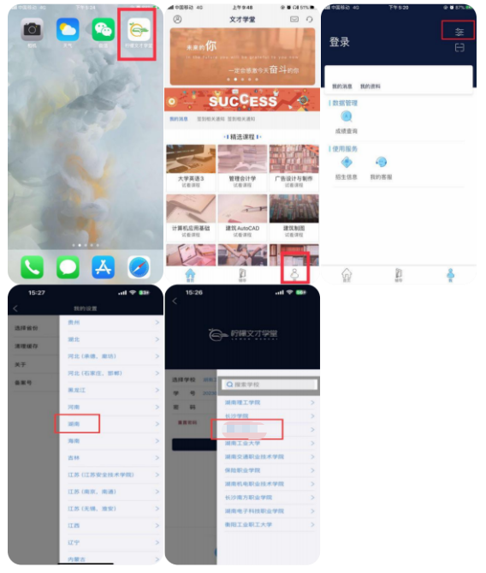

（三）APP 端学习
1、登录 APP 后 ，点击下方“学习”，进入“线上学习”，选择需要学习的课程，即可学习、练习等。
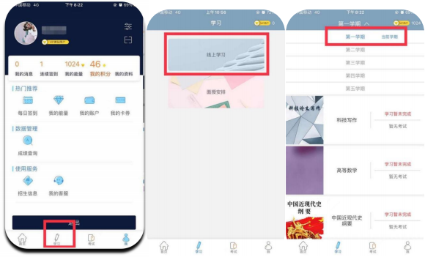
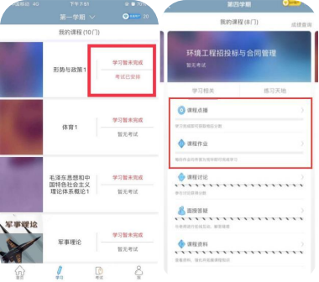

2、考试
（ 1 ）点击”考试“，进入”在线考试“，选择需要考试的课程。

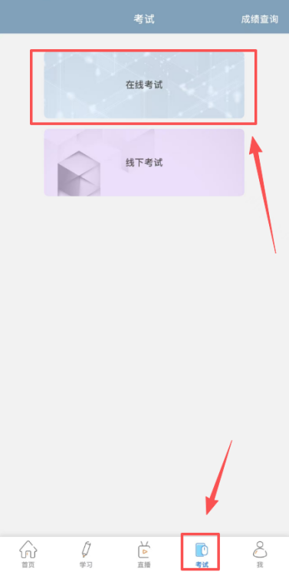

（ 2 ）点击”正考“，进行人脸识别后进入考试。
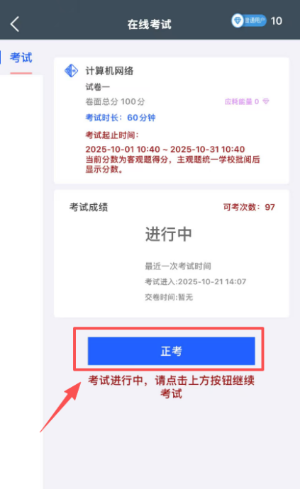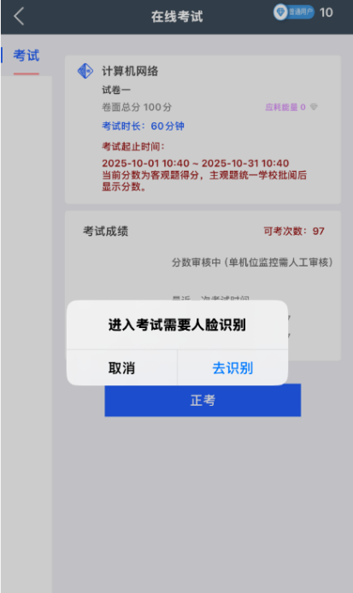
（ 3 ）全部答完后，点击答题卡按钮，核对完成后点击“交卷”。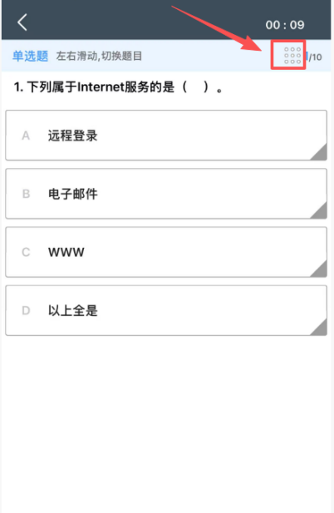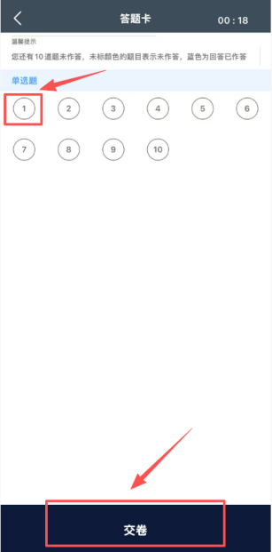

3.学校公布成绩后，学生可点击“成绩查询”，左右滑动查看成绩。
